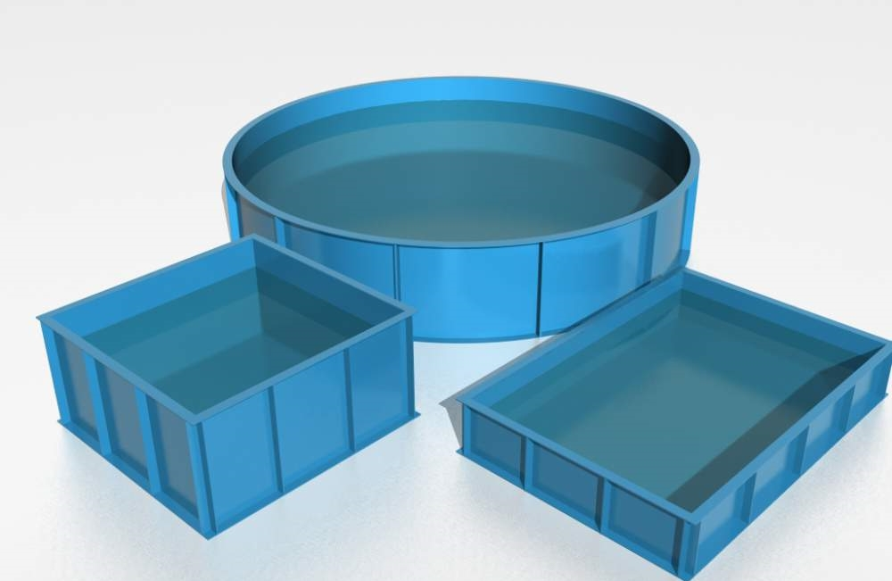Одним из перспективных направлений в сельскохозяйственной отрасли является разведение рыб и ракообразных не только в естественной среде, но и в специальных бассейнах с замкнутой системой водоснабжения что позволяет разместить такой комплекс в любом подходящем для этого месте и настроить его на выращивание любого вида рыб.
Мы имеем опыт и техническую возможность для изготовления различных видов и модификаций резервуаров для выращивания рыб и ракообразных, а также компонентов и узлов для функционирования таких комплексов. В производстве используется полипропилен - экологически чистый материал российского производства. Имеются сертификаты качества. Сборка изделий осуществляется при помощи ручного экструдера что обеспечивает наибольшую прочность и качество изделий.
- Короба и лотки для размещения икры и мальков
- Бассейны и емкости для содержания рыбы
- Ванночки для выращивания мальков
- Специальные емкости для перевозки рыбы
По вопросам сотрудничества пишите на электронную почту ss84bk@mail.ru,
Либо по телефону 89203722394 Антон, 89611183700 Дмитрий.

